

1978-2018 QUARANT’ANNI DI DEREGULATION

Il 24 ottobre 1978 il presidente degli Stati Uniti, il democratico Jimmy Carter, approvava l’Airline Deregulation Act. Prendeva il via la deregolamentazione dei cieli.
Solitamente chi è critico nei confronti della deregulation aerea viene additato come un nostalgico dell’aviazione “imperiale” ebbene, almeno per quanto ci riguarda, nulla di più errato. Prima di dare giudizi però si dovrebbe avere il buon senso di prendere conoscenza dei fatti e della storia.
Non si tratta infatti di nutrire nostalgia per le compagnie aeree di una volta elefantiache e parassite, abituate a vivere nella bambagia della protezione governativa, quanto piuttosto riconoscere di come si volava prima, come era trasparente la tariffa prima, quale servizio si incontrava all’aeroporto prima…..e comparare questi ed altri punti con l’odierno stato, e relativo servizio offerto, in cui versa l’aviazione civile.
Vi sono molti luoghi comuni, molte credenze che sono fiorite intorno alla rivoluzione dei cieli ma purtroppo come vedremo, è necessaria una profonda scrematura.
●La deregulation avrebbe portato più concorrenza. E’ questo il più grosso fallimento che si può imputare alla deregulation.
Prima dell’avvio della deregulation, allorchè negli Stati Uniti si dibatteva sull’opportunità o meno di avviare il processo vi fu chi mise in guardia il CAB, Civil Aeronautics Board, circa il potenziale pericolo che la deregolamentazione avrebbe potuto condurre l’industria aerea commerciale all’oligopolio, ovvero alla formazione di megagruppi che avrebbero di fatto monopolizzato il mercato e ristretto la concorrenza. L’avvertimento fu ignorato ed oggi le conseguenze sono sotto gli occhi di tutti.
In particolare negli Stati Uniti, oggi, quattro compagnie aeree American Airlines, Delta, Southwest e United assorbono l’80 per cento del traffico domestico; è dal 2007 che negli USA non si vede l’ombra di una nuova compagnia che faccia concorrenza alle quattro majors. L’aggregazione fra vettori a stelle e strisce è stata impressionante e senza soste: la Western Airlines confluisce in Delta nel 1987; TWA è finita nelle fauci di American Airlines nel 2001; la America West è stata acquisita da US Airways nel 2005; Northwest viene presa da Delta nel 2010; Continental confluisce in United lo scorso anno (2012), infine nel 2013 la US Airways viene assorbita da American.
Va ricordato che mentre la Southwest è particolarmente attiva sul mercato domestico American, Delta e United sono invece le compagnie che si confrontano in campo internazionale.
Analizzando tali mergers non può tornare alla mente quanto dichiarato da Alfred Kahn, padre della deregulation Usa: “solamente un ideologo può negare il pericolo che la concorrenza finisca per divorare se stessa”.
In Europa le cose non vanno affatto meglio. Qui troviamo tre megagruppi, ma attenzione a non confondere non stiamo parlando delle solite “alleanze” (Skyteam, Oneworld, Star Alliance) bensì di veri e propri imperi dei cieli.

ⱱ Gruppo Lufthansa (vedi riquadro)
ⱱ Gruppo Air France-KLM
ⱱ Gruppo IAG di cui fanno parte British Airways, Iberia, Aer Lingus e Vueling.
Un elementare esempio il quale però può essere applicato a tutti gli altri casi, farà capire cosa significhino questi gruppi nell’ambito della concorrenza. Prima che Iberia e British Airways si unissero sotto la IAG, International Airlines Group, chi da Londra avesse voluto recarsi in Sud America poteva comparare la tariffa applicata da British Airways con quella applicata da Iberia transitando su Madrid. Oggigiorno una tale doppia scelta non sussiste più.

LA GALASSIA LUFTHANSA

Il gruppo “Lufthansa Passenger Airlines” oltre ad essere la più grande aerolinea tedesca è anche la prima in Europa (dopo Ryanair) per numero passeggeri trasportati. Dispone di due hubs Francoforte/Monaco e comprende le seguenti aerolinee:
Lufthansa
Swiss
Austrian
Eurowings (ha assorbito Air Berlin)
Lufthansa City Line
Air Dolomiti
Brussels Airlines, diretta derivazione di Sabena, è entrata a far parte del gruppo nel gennaio 2017.
Complessivamente il gruppo LH ha una flotta di 720 aerei e serve 308 destinazioni in 103 differenti paesi.

Al 31 dicembre 2017:
Passeggeri: 130.040.000
Total revenue (milioni di euro): 35.579
Profitto netto (milioni di euro): 2.364
Numero voli: 1.130.000

●La deregulation ha permesso la nascita delle compagnie low cost: falso. “I vettori low cost che sfidavano la Iata esistevano già prima del 1978 anno di avvio della deregulation Usa. Molti credono che in assenza della deregulation i vettori low cost non avrebbero potuto nascere. Una tale supposizione è del tutto errata e non supportata da alcun elemento di riscontro storico.
Negli Usa, la PSA e la Southwest operavano con il modello low cost sia pur con differente denominazione (budget airline o low fare airline) prima dell’anno 1978. In Europa il processo di unificazione fra gli Stati membri dell’Unione Europea avrebbe portato in ogni caso all’apertura delle frontiere (convenzione di Schengen),e la messa fuori legge del cartello Iata avrebbe fatto il resto.
A riprova di ciò va ricordato come vettori indipendenti che non aderivano alla Iata avevano lanciato servizi a basso costo in anni in cui il termine deregulation era sconosciuto, e fra questi vanno ricordati la Loftleidir, la Trek Airways e la Laker Airways.”
●La qualità del servizio è deteriorata. Nessun dubbio che ciò corrisponda a verità. Riflettiamo su un solo particolare. Negli anni passati negli aeroporti ogni compagnia aerea aveva il proprio personale. Oggi fra alleanze e gruppi la situazione è ben differente. Ad esempio sugli scali ove prima operavano sia Klm ed Air France ognuna delle due compagnie aveva suoi dipendenti. Oggi, in base ad accordi interlinea, o è rimasto quello dell’una oppure quello dell’altra. E’ inevitabile che la nascita di questi gruppi porta alla scremazione del personale che con termine fuorviante viene denominata “ottimizzazione” ma è indubbio che riducendosi il numero del personale e aumentando il numero dei passeggeri da assistere, il servizio finisce per scadere di qualità.
Prendiamo la rotta Parigi-Amsterdam in tempi regolamentati svolta solo da Air France e KLM.
Un bel giorno qualcuno dice basta alle tariffe uguali applicate sulla rotta dalle due rispettive compagnie di bandiera. Richiesta più che legittima per risolvere la quale si sarebbe potuto semplicemente mettere la Iata e il suo cartello tariffario fuori legge. Ventiquattro ore dopo tutti i vettori sarebbero stati liberi di applicare le tariffe che ognuno riteneva più opportune: era stata creata la concorrenza.
Troppo facile, troppo semplice. Meglio dare il via ad una complessa rivoluzione dei cieli come quella da noi descritta (1) la quale oggi vede Iberia e British Airways appartenere allo stesso gruppo così come pure Air France-Klm. E’ possibile che le due compagnie si facciano concorrenza appartenendo allo stesso gruppo? Assolutamente no.
Il Professore Frank Cassell (2) illustrando in un convegno ciò che gli europei dovevano aspettarsi dalla deregulation, avvertiva di valutare bene cosa era accaduto negli Stati Uniti durante i primi dieci anni della sua introduzione.
“La variabile che ha permesso una effettiva concorrenza sulle tariffe applicate dalle aerolinee è stato il salario. Il finanziamento al taglio delle tariffe non è venuto da più alti profitti o da una migliorata efficienza, o da altre riduzioni di costi quali carburante e interessi, ma sul fronte dei salari i quali in taluni casi hanno subìto tagli che sono arrivati al 50 per cento.”
Ancora, avvertiva Cassell, a deregulation avviata a seguito dell’entrata in scena di nuove aerolinee si sarebbe verificata una accesa concorrenza che avrebbe significato lavori più stressanti sia per il personale di volo come per il personale di terra, inoltre sarebbe stato inevitabile il verificarsi di tensioni fra sindacati e datori a causa dei cambiamenti nei salari e nelle condizioni di lavoro.
Questi avvertimenti giungevano da chi la deregulation l’aveva sperimentata e mostravano l’altra faccia della medaglia che si fingeva di ignorare: le tariffe aeree si sarebbero abbassate, ma tanti impieghi fissi sarebbero divenuti precari, il lavoro avrebbe assunto condizioni stressanti, aeroporti e aerovie sempre più intasati: l’Europa in pratica si sarebbe americanizzata non solo nei cieli ma anche come qualità nei rapporti di lavoro. I moniti di Cassel per la verità non dovettero attendere molto per trovare puntuale conferma.
Quando nell’estate del 1988 la Pan American di fronte al dilagare delle perdite annunciò la vendita di rotte, terminals e drastiche riduzioni di personale, i timori paventati da Cassell divennero oggetto di commenti anche da parte del mondo sindacale italiano: “E’ mai possibile che qualcosa nato per favorire l’utenza e migliorarne, con tariffe più basse, la possibilità di esercizio del trasporto aereo come un bene a disposizione di sempre più ampie fasce di popolazione, debba poi trasformarsi in una spada di Damocle per operatori e lavoratori del settore ? Che per tutelare i cittadini/viaggiatori debbano essere messe in discussione le conquiste faticosissime, di chi, magari per trent’anni, ha lavorato con impegno per permettere alla sua azienda di affermarsi? (3)

(1) Vedi libro in ultima pagina
(2) Frank H. Kassell, professore emerito di relazioni industriali della J L Kellog Graduate School of Management, Northwestern University, Chicago
(3) “Area Volo” mag/giu 1988 ; “Pan American precipita. Meno uno ? no, meno tanti”

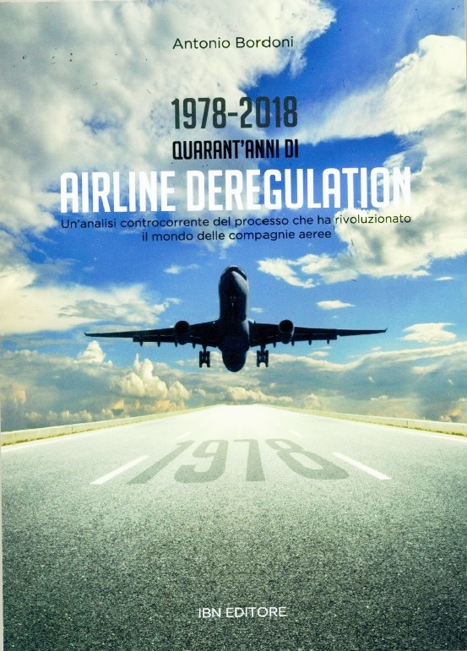

Il libro può essere acquistato presso la casa editrice : www.ibneditore.it

31 ottobre 2018

